**Práctica 02 – El juego del Gato**

En esta práctica trabajaremos con los controles **Label, Button** y **StackLayout**, además de un **Grid** construido con código combinado de C# y XAML.

El objetivo es crear una aplicación que simule el juego del gato entre dos jugadores. En prácticas posteriores, añadiremos más funcionalidad a la app.

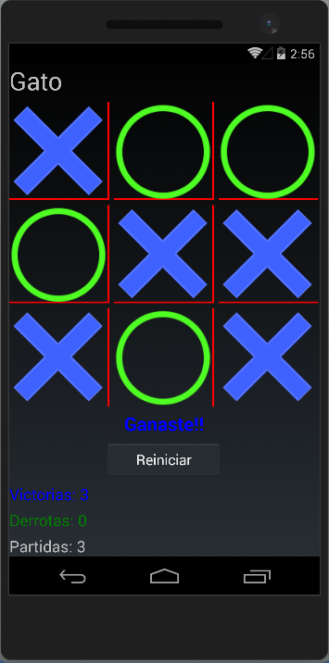

**Paso 1:** Crea el proyecto **P02-JuegoGato** que es de tipo Xamarin.Forms Shared (localizado bajo la categoría Cross-Platform):

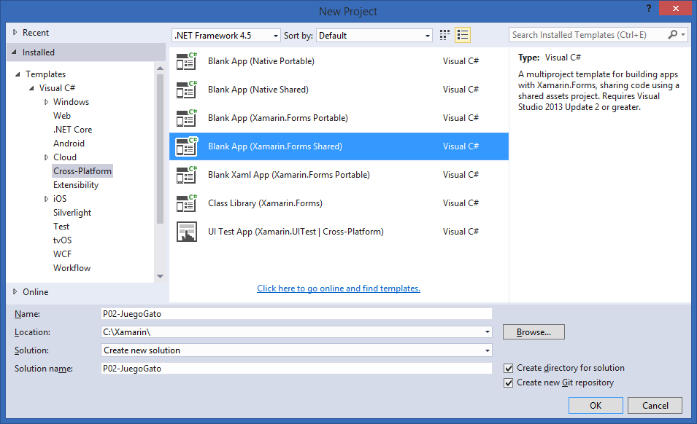

**Paso 2:** Agrega carpetas al proyecto compartido. Da clic derecho sobre el nombre del proyecto compartido (P02_JuegoGato) en el Explorador de Soluciones y selecciona la opción Agregar 🡪 Nueva carpeta. Las carpetas que agregaremos serán: **Clases**, **Paginas** y **Datos**.

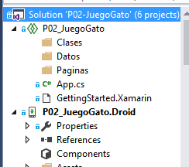

**Paso 3:** Agrega imágenes a cada Proyecto que deseas implementar:

a) Para **Android**: En el proyecto **P02_JuegoGato.Droid**, expande **Resources** y da clic derecho en la carpeta **Drawable**. Selecciona la opción **Agregar** 🡪 **Elemento existente**. Selecciona las 3 imágenes que se incluyen en la práctica, correspondientes a una casilla en blanco, una O y una X. Agrégalas.

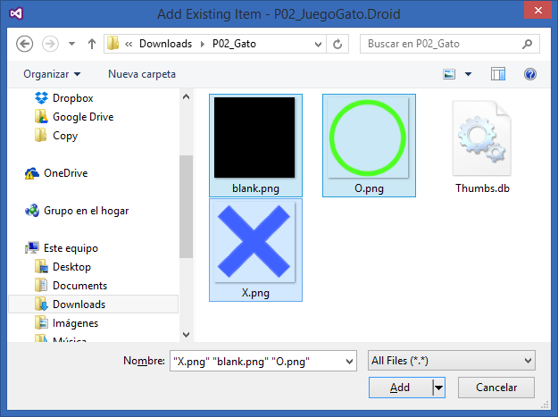

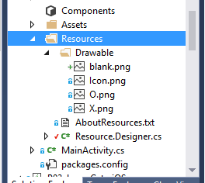

b) Para **iOS**: En el proyecto **P02_JuegoGato.iOS**, da clic derecho en la carpeta **Resources** y selecciona la opción **Agregar 🡪 Elemento existente**. Selecciona las 3 imágenes que se incluyen en la práctica, correspondientes a una casilla en blanco, una O y una X. Agrégalas.

c) Para **Windows Phone, Windows y UWP**: Da clic derecho en el nombre del proyecto respectivo y selecciona la opción **Agregar 🡪 Elemento existente**. Selecciona las 3 imágenes que se incluyen en la práctica, correspondientes a una casilla en blanco, una O y una X. Agrégalas.

**Paso 4:** Regresando al proyecto compartido Add P02_JuegoGato, agrega una nueva página dando clic derecho sobre la carpeta **Paginas** y selecciona **Agregar 🡪 Nuevo elemento**.

Selecciona **Forms Xaml Page** (en la categoría **Cross-Platform**) para crear una nueva página que incluya diseño (**XAML**) y lógica (**C#**), escribe el nombre **PaginaGato**:

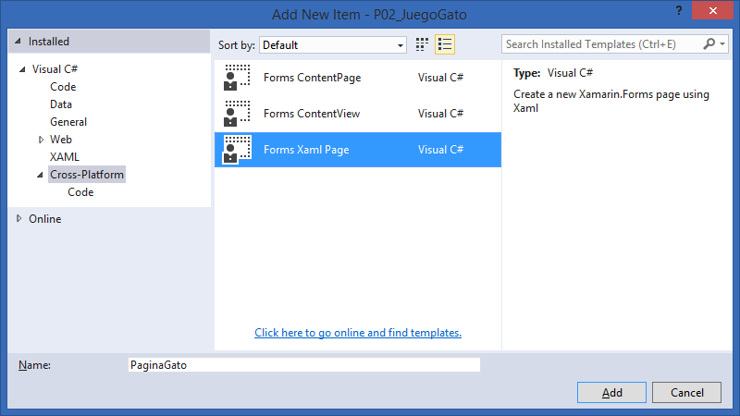

**Paso 5:** A continuación se muestra el código **XAML** de dicha página. Se incluye un **StackLayout** como elemento principal. Los controles contenidos dentro de él son un **Label** (etiqueta, a manera de título), un **Grid** (llamado tablero, donde se visualizará la partida), otro **Label** para mostrar mensajes al usuario y un botón que reiniciará el juego a su estado inicial. Se incluyen al final 3 controles **Label** más que muestran estadísticas de la sesión (victorias, derrotas y partidas).

Cada elemento contiene propiedades para modificar su aspecto; por ejemplo **FontSize** representa el tamaño del texto. Para el caso del **Grid** llamado **tablero**, se utilizan sus propiedades **WidthRequest** y **HeightRequest** para indicar el tamaño que ocupará el control, mientras que **HorizontalOptions** y **VerticalOptions** permiten ubicar al control de manera centrada. Con respecto al botón **btnReiniciar**, el manejador de evento **Clicked** indica que en el código de C# hay un método llamado **btnReiniciar_Clicked** que implementará la funcionalidad.

<?xml version="1.0" encoding="utf-8" ?>

<ContentPage xmlns="http://xamarin.com/schemas/2014/forms"

xmlns:x="http://schemas.microsoft.com/winfx/2009/xaml"

x:Class="P02_JuegoGato.Paginas.PaginaGato">

<StackLayout>

<Label Text="Gato" FontSize="32"/>

<Grid x:Name="tablero" WidthRequest="390"

HeightRequest="390" HorizontalOptions="Center"

VerticalOptions="Center" />

<Label x:Name="lblMensaje" Text="" FontSize="24"

FontAttributes="Bold" HorizontalOptions="Center"/>

<Button x:Name="btnReiniciar" Clicked="btnReiniciar_Clicked"

Text="Reiniciar" WidthRequest="150"

HorizontalOptions="Center"/>

<Label x:Name="lblVictorias" Text="Victorias: 0"

FontSize="20" TextColor="Blue"/>

<Label x:Name="lblDerrotas" Text="Derrotas: 0"

FontSize="20" TextColor="Green"/>

<Label x:Name="lblPartidas" Text="0" FontSize="20"/>

</StackLayout>

</ContentPage>

**Paso 6.** Accede al código de PaginaGato.xaml.cs. Este archivo representa el “code-behind” de la página. Para este caso, se explicará paso a paso el código que se agrega:

1. En los espacios de nombre, asegúrate de tener al menos los siguientes:

using System;  
using System.Linq;  
using Xamarin.Forms;

* **System** es un espacio de nombre muy común. Se utilizará para manipular cadenas de texto.
* **System.Linq** nos permite trabajar con colecciones y métodos en un estilo similar a como lo haríamos con una base de datos.
* **Xamarin.Forms** es el espacio de nombres más importante porque permite utilizer toda la funcionalidad proveída por Xamarin en proyectos compartidos, reconocer los controles y más.

1. Copia y pega las siguientes variables **dentro** de la clase **PaginaJuego**:

int[,] movs;

Random aleatorio;

bool finDelJuego;

int jugador = 1;

int cpu = -1;

int partidas = 0, victorias = 0, derrotas = 0;

* **movs** es un arreglo bidimensional que contiene el estado del tablero (i.e., qué celdas contienen una X, cuáles una O, o un espacio en blanco).
* **aleatorio** es usado para determinar un movimiento aleatorio hecho por el teléfono.
* **finDelJuego** indicia que el juego ha terminado (ya sea porque alguien –humano o teléfono–ha ganado o porque no hay movimientos restantes posibles y es empate).
* **jugador** es un valor (1) usado para identificar al jugador humano en el arreglo de movimientos.
* **cpu** es un valor (-11) usado para identificar al jugador teléfono en el arreglo de movimientos.
* **partidas, victorias,** y **derrotas** son estadísticas del juego.

f) Dentro de la clase, copia y pega los siguientes métodos.

        void IniciarJuego()  
        {  
  
        }  
  
        void DibujarTablero()  
        {  
  
        }  
  
        void JugarCPU()  
        {  
  
        }  
  
        int VerificarGanador()  
        {  
            return 0;  
        }  
  
        int ContarMovimientosRestantes()  
        {  
            return 0;  
        }  
  
        void MostrarMensaje(int resultado)  
        {  
  
        }  
  
      void btnReiniciar_Clicked(object sender, System.EventArgs e)  
      {   
          
      }

¿Para qué sirve cada método? Veamos…

* **IniciarJuego** inicializa variables para el comienzo de juego y llama al método DibujarTablero.
* **DibujarTablero** dibuja líneas y agrega 9 imágenes de casillas en blanco para que el usuario pueda hacer Tap sobre ellas posteriormente y colocar una X en el tablero.
* **JugarCPU** coloca un movimiento aleatorio válido (es la jugada del teléfono) y dibuja una O en el tablero.
* **VerificarGanador** determina si las X o las O ganaron el juego.
* **ContarMovimientosRestantes** devuelve el número de casillas en blanco que aún se pueden jugar.
* **MostrarMensaje** despliega un mensaje indicando el resultado del juego (victoria, derrota o empate).
* **btnReiniciar_Clicked** es el Manejador de Evento para el botón creado en el código XAML. Permite que el usuario reinicie el juego (pero incrementa el contador de derrotas en 1 si aún no ha terminada la partida actual).

g) Llama al método **IniciarJuego** después de **InitializeComponent** en el constructor de la página:

public PaginaJuego ()  
{  
    InitializeComponent ();  
**IniciarJuego();**}

h) Código para el método **IniciarJuego**:

void IniciarJuego()

{

movs = new int[3, 3] { { 0, 0, 0 }, { 0, 0, 0 }, { 0, 0, 0 } };

aleatorio = new Random();

finDelJuego = false;

lblMensaje.Text = "";

lblPartidas.Text = String.Format("Partidas: {0}", ++partidas);

DibujarTablero();

}

* El arreglo bidimensional es creado y llenado con 9 ceros (significa que no hay X u O en esa casilla).
* Un generador de números aleatorios es instanciado.
* finDelJuego se coloca en falso porque el juego acaba de comenzar.
* No hay resultado del juego aún, por lo que lblMensaje.Text es una cadena de texto vacía
* lblJPartidas muestra y actualiza el contador de partidas.
* Una llamada al método DibujarTablero indica que la UI será actualizada con los elementos necesarios para que el jugador pueda iniciar la partida.

i) Código para **DibujarTablero**:

void DibujarTablero()

{

tablero.Children.Clear();

tablero.RowDefinitions.Clear();

tablero.ColumnDefinitions.Clear();

for (int i = 0; i < 3; i++)

tablero.RowDefinitions.Add(new RowDefinition());

for (int i = 0; i < 3; i++)

tablero.ColumnDefinitions.Add(new ColumnDefinition());

for (int i = 0; i < 6; i++)

{

BoxView LineaH = new BoxView()

{

Color = Color.Red,

WidthRequest = 130,

HeightRequest = 2,

HorizontalOptions = LayoutOptions.Center,

VerticalOptions = LayoutOptions.End

};

Grid.SetRow(LineaH, i / 3);

Grid.SetColumn(LineaH, i % 3);

tablero.Children.Add(LineaH);

BoxView LineaV = new BoxView()

{

Color = Color.Red,

HeightRequest = 130,

WidthRequest = 2,

HorizontalOptions = LayoutOptions.End,

VerticalOptions = LayoutOptions.Center

};

Grid.SetRow(LineaV, i / 2);

Grid.SetColumn(LineaV, i % 2);

tablero.Children.Add(LineaV);

}

for (int i = 0; i < 9; i++)

{

Image img = new Image

{

Source = ImageSource.FromFile("blank.png"),

HorizontalOptions = LayoutOptions.Center,

VerticalOptions = LayoutOptions.Center,

StyleId = String.Format("casilla{0}", i)

};

Grid.SetRow(img, i / 3);

Grid.SetColumn(img, i % 3);

tablero.Children.Add(img);

var tgr = new TapGestureRecognizer

{

Command = new Command(() =>

{

if (!finDelJuego)

{

int x = Grid.GetRow(img);

int y = Grid.GetColumn(img);

if (movs[x, y] == 0)

{

movs[x, y] = jugador;

img.Source = ImageSource.FromFile("X.png");

if (VerificarGanador() == jugador)

MostrarMensaje(jugador);

else

if (ContarMovimientosRestantes() > 0)

JugarCPU();

else

MostrarMensaje(0);

}

}

}),

NumberOfTapsRequired = 1

};

img.GestureRecognizers.Add(tgr);

}

}

El método DibujarTablero crea la UI pero también incluye código importante en relación a la funcionalidad de la aplicación, pues añade imágenes que pueden ser presionadas por el usuario y el código para manejar el evento Tap. Una pequeña explicación del código es:

* El grid **tablero** es el contenedor principal.
* El tablero es limpiado de cualquier componente que pueda tener (esto es útil para las partidas posteriores a la primera).
* **Tres renglones** y **3 columnas** son creadas a fin de tener **un grid de 9 celdas** (es el código de los 2 primeros ciclos for).
* **Seis líneas rojas horizontales y seis líneas rojas verticales** son dibujadas para crearun tablero similar al del juego del Gato (tercer ciclo for).
* Cuarto ciclo for:
  + Una **imagen** mostrando un **cuadro vacío** es dibujada en cada una de las 9 celdas del grid.
  + **TapGestureRecognizer** nos permite colocar un evento **Tap** a cada una de las imágenes.
  + **Cuando el jugador hace Tap sobre una celda**, debemos asegurar que:
    - La partida es válida (**finDelJuego no es true**).
    - La celda está vacía (**movimiento válido**)
  + **Si no se cumple alguna de las 2 condiciones**, el jugador debe hacer Tap en otra celda o reiniciar la partida (porque el juego ya terminó).
  + **Si el movimiento es válido**, entonces una **X es dibujada**, el arreglo **movs** se **actualiza** y el método **VerificarGanador** es llamado para determinar si el jugador ha ganado:
    - En caso afirmativo, el método **MostrarMensaje** es llamado.
    - En caso contrario, el método **ContarMovimientosestantes** es llamado para determinar si el teléfono (cpu) puede colocar una O (**JugarCPU**) o se finaliza el juego con un empate (**MostrarMensaje**).

j) Código para **JugarCPU**:

void JugarCPU()

{

int p;

do

{

p = aleatorio.Next(0, 9);

} while (movs[p / 3, p % 3] != 0);

movs[p / 3, p % 3] = cpu;

var casilla = (tablero.Children

.Where(x => x.StyleId ==

String.Format("casilla{0}", p))

.First()) as Image;

casilla.Source = ImageSource.FromFile("O.png");

if (VerificarGanador() == cpu)

MostrarMensaje(cpu);

else

if (ContarMovimientosRestantes() == 0)

MostrarMensaje(0);

}

Este método primero obtiene una celda aleatoria válida (vacía) en la que el teléfono (cpu) pueda colocar una O. Entonces, la imagen O.png es mostrada y el método **VerificarGanador** es llamado para revisar si esta nueva jugada es ganadora (gana el CPU). Los métodos **MostrarMensaje** y **ContarMovimientosRestantes** son llamados en caso de empate/derrota o si hay al menos una celda vacía válida disponible para jugar, respectivamente.

k) Código para **VerificarGanador**:

int VerificarGanador()

{

int m00 = movs[0, 0];

if (m00 != 0)

{

if (m00 == movs[0, 1] && m00 == movs[0, 2])

return m00;

if (m00 == movs[1, 0] && m00 == movs[2, 0])

return m00;

if (m00 == movs[1, 1] && m00 == movs[2, 2])

return m00;

}

int m11 = movs[1, 1];

if (m11 != 0)

{

if (m11 == movs[0, 1] && m11 == movs[2, 1])

return m11;

if (m11 == movs[1, 0] && m11 == movs[1, 2])

return m11;

if (m11 == movs[2, 0] && m11 == movs[0, 2])

return m11;

}

int m22 = movs[2, 2];

if (m22 != 0)

{

if (m22 == movs[0, 2] && m22 == movs[1, 2])

return m22;

if (m22 == movs[2, 0] && m22 == movs[2, 1])

return m22;

}

return 0;

}

El método VerificarGanador determina si una de las 8 combinaciones ganadoras en el juego del Gato se cumple. Si la celda contiene un 0, significa que está vacía. En caso contrario, significa que el usuario (1) o el teléfono (-1) ha colocado su marca (X, O) ahí.

l) Código para **ContarMovimientosRestantes**:

int ContarMovimientosRestantes()

{

var ml = from int item in movs

where item == 0

select item;

int x = ml.Count();

return x;

}

Uilizando **LINQ**, el arreglo bidimensional es evaluado y se devuelve el número de celdas vacías.

m) Código para **MostrarMensaje**:

void MostrarMensaje(int resultado)

{

string mensaje = "";

Color color = Color.Transparent;

switch (resultado)

{

case 1:

mensaje = "Ganaste!!";

color = Color.Blue;

victorias++;

lblVictorias.Text = String.Format("Victorias: {0}", victorias);

break;

case -1:

mensaje = "Perdiste!!";

color = Color.Green;

derrotas++;

lblDerrotas.Text = String.Format("Derrotas: {0}", derrotas);

break;

case 0:

mensaje = "Empate!!";

color = Color.Yellow;

break;

}

lblMensaje.TextColor = color;

lblMensaje.Text = mensaje;

finDelJuego = true;

}

El método anterior muestra uno de tres posibles mensajes: **Ganaste** (en color **Azul**), **Perdiste** (en color **Verde**), o **Empate** (en color **Amarillo**). Además, asigna **true** a la variable booleana **finDelJuego**.

n) Código para btnReiniciar_Clicked:

void btnReiniciar_Clicked(object sender, System.EventArgs e)

{

if (!finDelJuego)

{

derrotas++;

lblDerrotas.Text = String.Format("Derrotas: {0}", derrotas);

}

IniciarJuego();

}

Finalmente, este método llama al método IniciarJuego para comenzar una nueva partida. Si no se ha decidido un ganador en la partida actual, se incrementa el contador de derrotas y se actualiza el mensaje.

**Paso 7**. Finalmente, modifica la página de inicio de este proyecto. En la clase **App** del proyecto compartido (**P02_JuegoGato**) asigna una nueva instancia de **PaginaGato** al objeto **MainPage** (agrega el espacio de nombres **P02_JuegoGato.Paginas**):

using System;

using System.Collections.Generic;

using System.Linq;

using System.Text;

using Xamarin.Forms;

using P02_JuegoGato.Paginas;

namespace P02_JuegoGato

{

public class App : Application

{

public App ()

{

// The root page of your application

MainPage = new PaginaGato();

}

protected override void OnStart ()

{

// Handle when your app starts

}

protected override void OnSleep ()

{

// Handle when your app sleeps

}

protected override void OnResume ()

{

// Handle when your app resumes

}

}

}

**Paso 8**. Compila y ejecuta la aplicación. Se debe mostrar el juego y debería funcionar.

